**UNIVERSIDAD DE SAN CARLOS DE GUATEMALA**



**MANUAL TECNICO PARA JUEGO OTHELLO EN LINEA**

**Elaborado por:**

**Mynor Rene Ruiz Guerra**

**201801329**

**Guatemala, septiembre 12**

# **Objetivos generales y específicos**

## Objetivo general

* Desarrollar una plataforma que pueda brindarle a los usuarios interesados en jugar el juego de mesa “othello” una interacción en línea con diferentes modalidades de juego, con múltiples jugadores.

## Objetivos específicos

* Poder guardar y cargar partidas por medio de archivos XML.
* Permitir el registro de nuevos usuarios y gestionar las cuentas de los jugadores y sus estadísticas de partidas ganadas, empatadas y perdidas.
* Implementar un modulo capaz de crear torneos y partidas con otros jugadores de la misma plataforma.
* Implementar las fases de análisis y diseño en el desarrollo de un sistema de información.
* Desarrollar el juego de mesa para la modalidad web con asp.net.

## **ALCANCES DEL PROYECTO**

El uso de juegos en línea o en una plataforma digital se ha incrementado, lo que ha llevado a tener la necesidad de desarrollar el juego de mesa Othello, se requirió por la empresa iGameGT, crear una plataforma capaz de realizar diferentes funcionalidades como registrarse en la plataforma y podrá participar en campeonatos con otros usuarios, jugar de forma individual o contra otro jugador, existirá la posibilidad de guardar y cargar sus partidas por medio de archivos XML, en este programa existe un apartado de estadísticas donde muestra todos los reportes de los juegos ganados donde se puede visualizar, los datos del jugador (Nombre, Apellido y Nombre de usuario), el tipo de partida (individual o contra otro jugador) y el número de partidas que ha ganado y en cuantos movimientos ganó, juegos empatados y juegos perdidos, también reportes de torneos donde se puede visualizar, los datos del jugador (Nombre, Apellido y Nombre de usuario), el número de torneos en que ha competido, el número de torneos que ha ganado y las rondas en las cuales ha sido eliminado.

# **Requerimientos funcionales**

# Manejo de usuarios

# Registro de usuarios

Los datos necesarios para el registro son los siguientes:

- Nombres

- Apellidos

- Nombre de Usuario

- Contraseña

- Fecha de nacimiento

- País

- Correo electrónico

Es necesario que el nombre del usuario sea único y que no se repita, de lo contrario el programa no lo dejara registrarse

# Partidas

# Cargar y Guardar partidas

La plataforma va a tener la posibilidad de cargar y/o guardar partidas por medio de un documento XML En este documento se especifica la posición de cada una de las fichas de la partida guardada.

## Partidas individuales

Una de las modalidades del juego es la de poder jugar de manera individual contra la máquina.

## Partidas contra otro jugador

Se tiene la modalidad en la cual el jugador puede enfrentarse a otro jugador que esté registrado.

Es capaz de mandar una invitación a otro jugador, o bien, dejar la partida abierta para que un jugador se una a ella.

## Torneos

En esta modalidad el jugador puede crear o unirse a un torneo de 4, 8 o 16 participantes, donde por medio de juegos se irá avanzando hasta llegar a la final con los dos mejores jugadores. Los torneos se juegan en un formato que, al darse una partida en un torneo, el jugador que la gane avanza a la siguiente etapa, y el que pierde queda fuera del juego, en caso de empate, es necesaria una nueva partida hasta que se defina un ganador, el sistema es capaz de registrar todas las partidas que fueron necesarias para que un jugador avance en el torneo.

Todo torneo deberá tener un nombre único para identificarlo.

## Reportes

La plataforma genera diferentes reportes para cada usuario que se detallan a continuación:

Juegos Ganados: Se puede visualizar, los datos del jugador (Nombre, Apellido y Nombre de usuario), el tipo de partida (individual o contra otro jugador) y el número de partidas que ha ganado y en cuantos movimientos ganó.

Juegos Empatados: Se puede visualizar, los datos del jugador, el tipo de partida y el número de partidas que ha empatado y cuantos movimientos realizó.

Juegos Perdidos: Se puede visualizar, los datos del jugador, el tipo de partid y el número de partidas que ha perdido y cuantos movimientos realizó.

Reporte de Torneos: Se deberá poder visualizar, los datos del jugador el número de torneos en que ha competido, el número de torneos que ha ganado y las rondas en las cuales ha sido eliminado.

Los reportes pueden ser visualizados dentro de la aplicación o bien generar un PDF de estos.

El reporte también brinda la opción de visualizar una gráfica para que los datos sean más entendibles.

# **Atributos del proyecto**

* Utilizar bases de datos para almacenar los datos del usuario y sus estadísticas de las partidas.
* Crear interfaz para la búsqueda del archivo si es que desea cargar una partida.
* El sistema validara que no pueda registrarse 2 o mas usuarios con el mismo nombre de usuario.
* El sistema implementara la lógica de muerte súbita para la opción de torneos.
* El sistema identifica la lógica del juego y en la opción de partida individual podrá realizar movimientos en base a estas reglas.

# **Glosario**

XML: es un lenguaje de marcado que define un conjunto de reglas para la codificación de documentos, proporciona la posibilidad de definir elementos para crear un formato y generar un lenguaje personalizado.

ASP.NET: Es un entorno para aplicaciones web desarrollado y comercializado por Microsoft. Es usado por programadores y diseñadores para construir sitios web dinámicos, aplicaciones web y servicios web XML.

Modalidad: Es una categoría gramatical que se refiere al contenido proposicional de la actividad, lo que se conoce como el "estatus" de la actividad o el tipo de reglas que lo definen. ​​

# **Modelo Relacional**

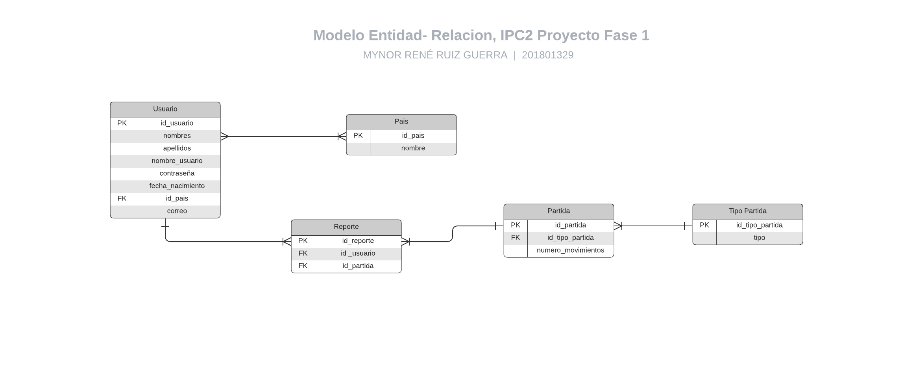

# **Diagrama de casos de uso**

